**Красный,**

**Желтый,**

**Зелёный!!!**

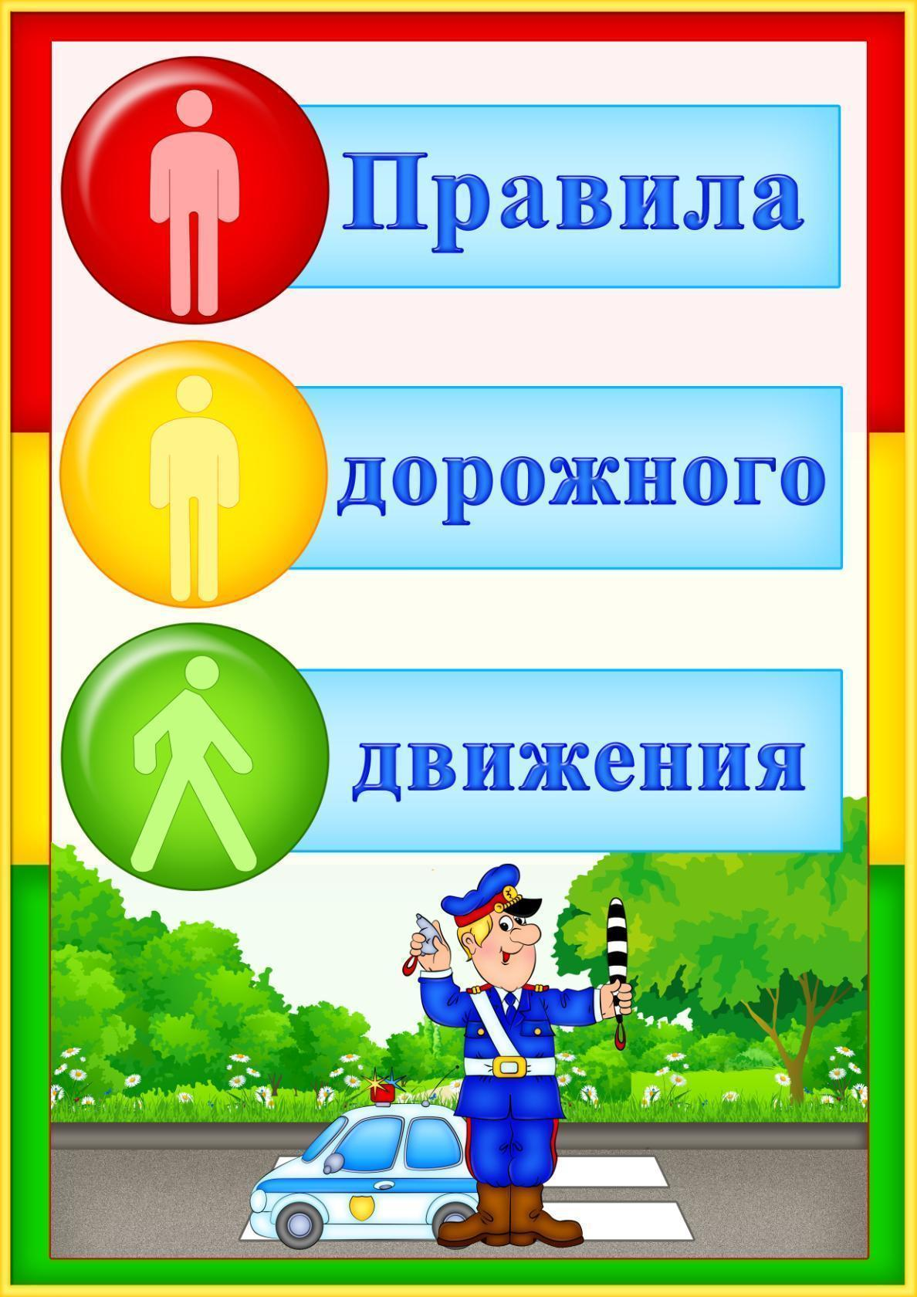

Памятку подготовила воспитатель

Лебедева А.А.

**Уважаемые мамы и папы!**

**Лучший способ сохранить свою жизнь и жизнь своего ребенка на дорогах — соблюдать правила дорожного движения!**

Может возникнуть вопрос: зачем объяснять детям особенности движения транспорта, правила перехода улицы, если малыши переходят дорогу только держась за руку взрослого? Быть может, не стоит забивать им голову этими правилами, пока они ещё не ходят самостоятельно по улицам, не пользуются городским транспортом?

Мы всегда должны помнить о том, что формирование сознательного поведения- это длительный процесс. Это сегодня ребёнок всюду ходит за ручку с мамой, а завтра, он станет самостоятельным пешеходом и пассажиром городского транспорта.   
Работа по обучению детей правилам грамотного и безопасного поведения на улицах города, в городском транспорте должна быть систематической. Для того чтобы она принесла результаты, недостаточно одного занятия или беседы с детьми.

И еще одно важное требование: детям недостаточно теоретических знаний, они должны применять их на практике.  
В детском саду мы проводим беседы, занятия, игры, развлечения, выставки на данную тему, практическое применение этих знаний целиком ложится на ваши плечи.

**Единство наших и ваших требований к детям — это условия безопасности наших детей.**

**Дорогие Родители!**

Помните и выполняйте правила дорожного движения! Умейте не только видеть, слышать улицу. Обращайте внимание на сигналы автомобиля (указатели поворота, заднего хода, тормоза). Контролируйте свои движения: поворот головы для осмотра дороги, остановку для пропуска автомобиля

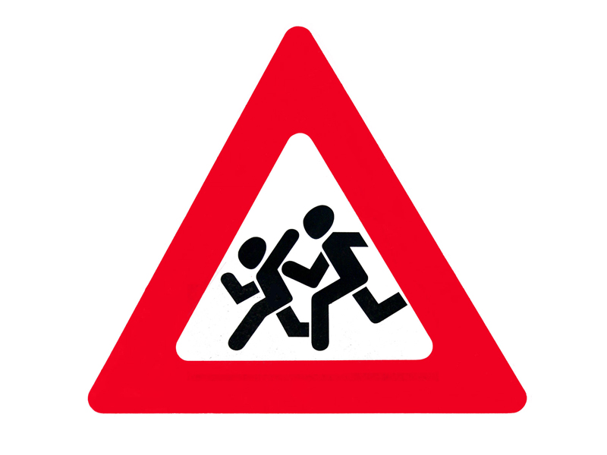

Никогда не выбегайте на дорогу перед приближающимся автомобилем. Это опасно, потому что водитель не может остановить машину сразу. Дорогу необходимо переходить в специально установленных местах по пешеходному переходу. На проезжую часть выходите только после того, как убедитесь в отсутствии приближающегося транспорта и слева и справа.

Опасно выезжать на проезжую часть на скейтах и роликовых коньках. Не выбегайте на дорогу вне зоны пешеходного перехода, в этом месте водитель не ожидает пешеходов и не сможет мгновенно остановить автомобиль. Опасно играть в мяч и другие игры рядом с проезжей частью, лучше это делать во дворе или на детской площадке. Умейте пользоваться светофором